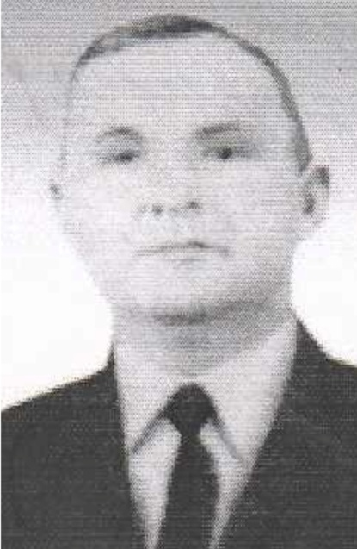

Бугай
Федор Сергеевич

Дата рождения | 15.10.1917
Место рождения | с.Мостовое, Мостовский район, Краснодарский край
Дата призыва в РККА | 1941
Место призыва (наименование городского (районного) военного комиссариата, осуществившего призыв) | Армавирский ГВК Краснодарский край, г.Армавир
Место службы | 1052 стрелковый полк
Звание, должность | младший сержант
Участие в войне (военнослужащий, партизан, подпольщик, вольнонаёмный состав) | военнослужащий
Награды | орден Славы 2 ст 13.11.1943, орден Славы 1 ст дата документа 15.05.1946, медаль За Победу над Германией 9.05.1945, медаль За освобождение Варшавы, медаль За взятие Берлина, орден Славы 3 ст дата документа 04.09.1944, орден Отечественной Войны 1 ст дата документа 06.04.1985
Краткая биография
Дата и место гибели (пропажи без вести, смерти, пленения) | 1988
Место и вид захоронения в годы войны и (или) перезахоронения послевоенное время (область (республика, край), район (округ), населённый пункт (город, деревня, поселок, село, станица, хутор)

